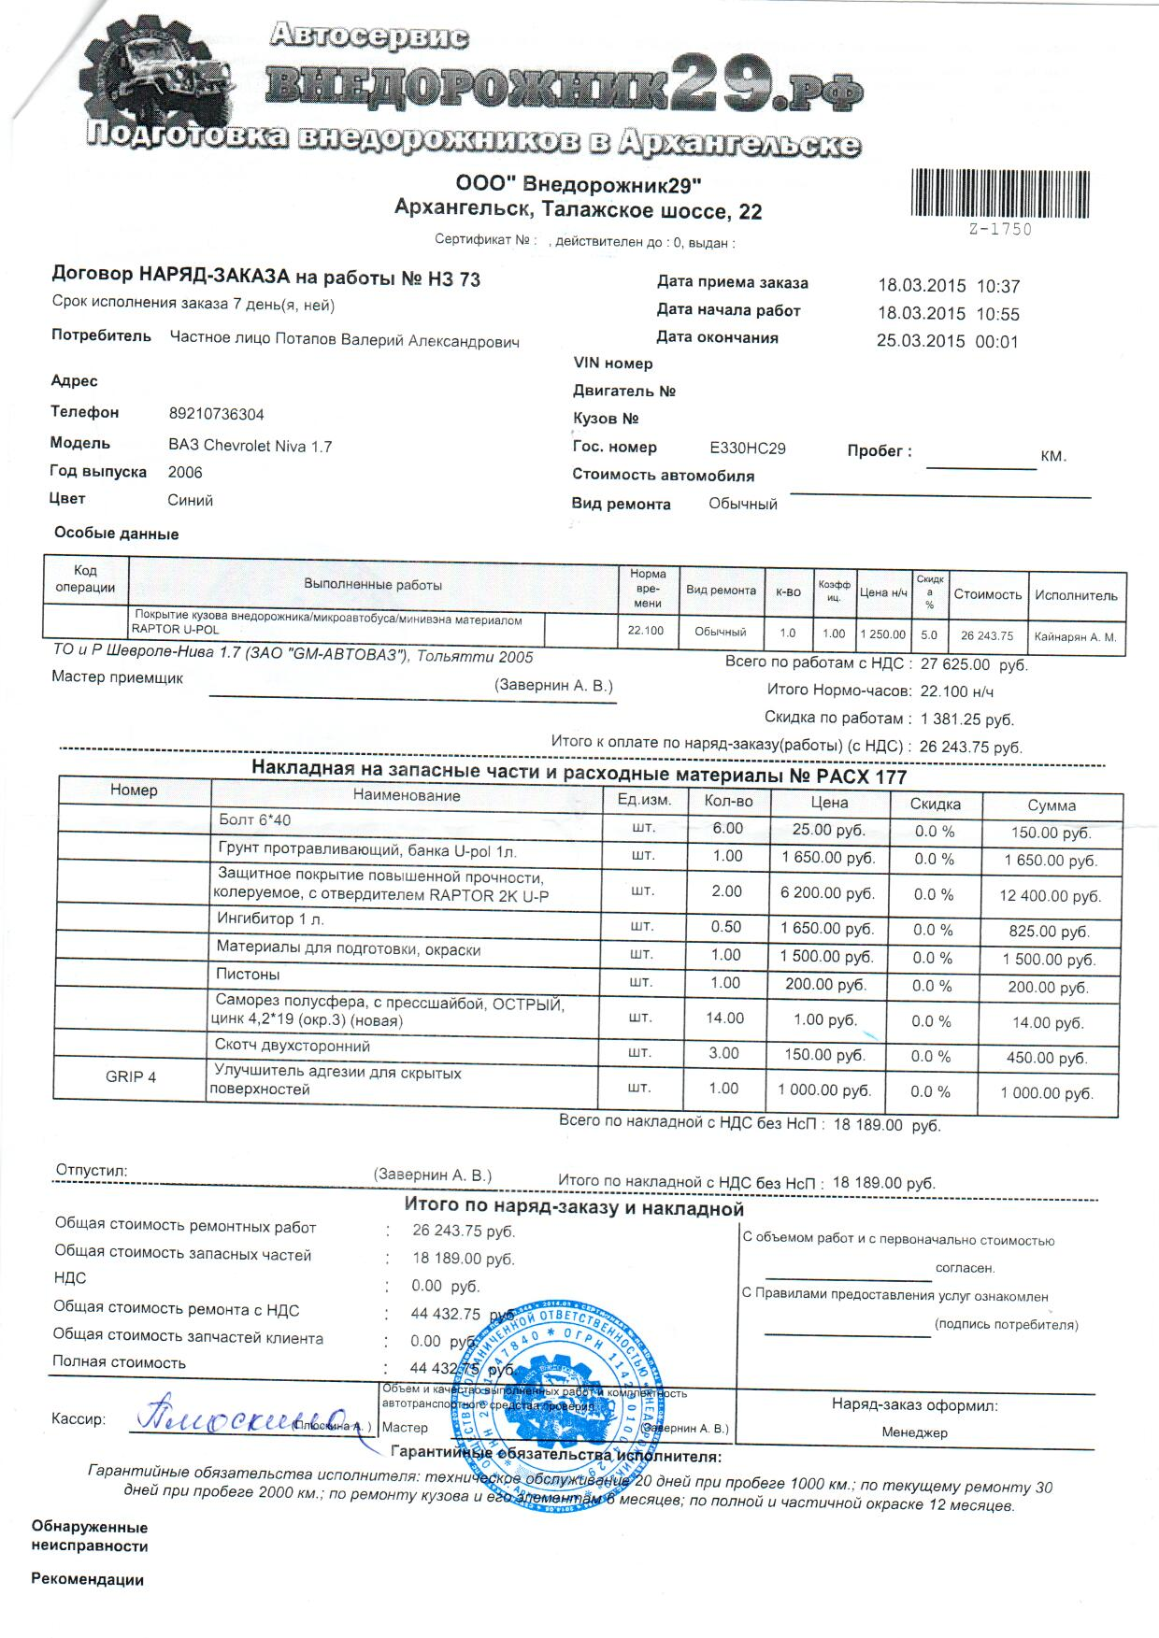

Онлайн сервис конвертирует только 3 страницы. Только для тестирования.
Мы рекомендуем Вам скачать программу First PDF.
(Она будет конвертировать без всяких ограничений в течение 30 дней!)

Кликните здесь, чтобы скачать First PDF.

